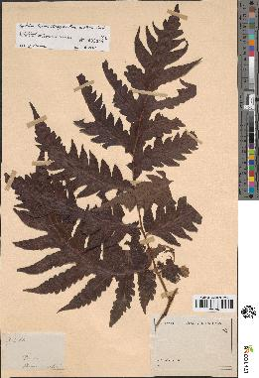
Contribuer

Tectaria lessonii (MNHN/P/P00717394)
Pays
Polynésie Française
Région
(Polynésie Française)
Date
1868
Récolteur
Pas d'information
Numéro de récolte
14
Déterminateur
Pas d'information
Localité
Taïti
Géolocalisation
Photo non géolocalisable

